ANEXO No.

***“Procedimiento y formatos para la ejecución del contrato”.***

1.1. Procedimiento para la solicitud y prestación del servicio:

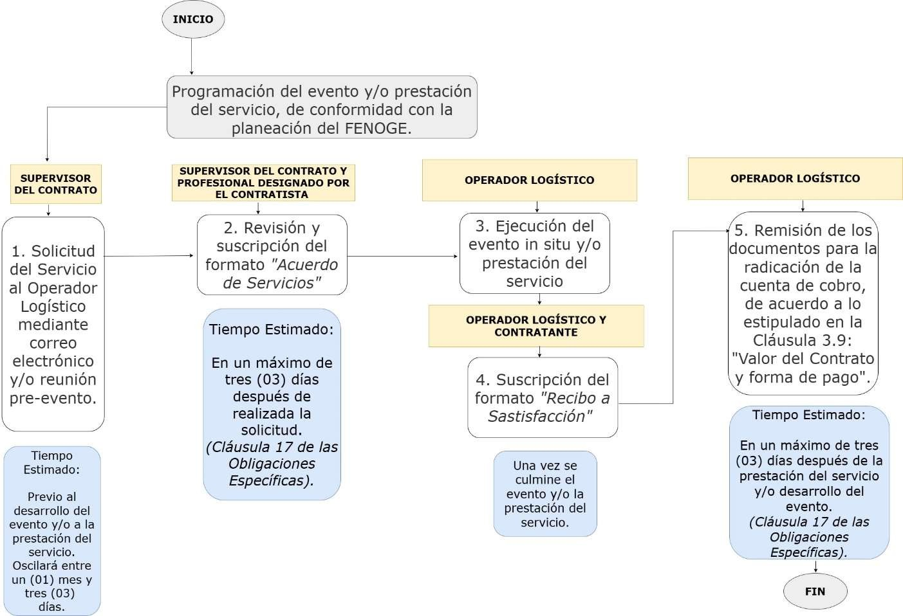

**Ver:** *Anexo 17.1 Flujograma prestación servicios*

1.2 Formatos que se utilizarán en el marco de la ejecución del contrato:

|  |  |  |
| --- | --- | --- |
| **NOMBRE DEL FOR- MATO** | **CARACTERÍSITICAS** | **ENTREGA** |
| Formato Acuerdo de Servicios | En este formato se estipularán las características del evento y se enlistarán los servicios solicitados, incluyendo los precios de conformidad con la Oferta Económica presentada y las cotizaciones que presente el Operador. (*Ver: Numeral 8 de la Cláusula 3.4.2. En relación con la gestión de even- tos se tendrán las siguientes obligaciones).*  Incluirá la firma por parte de la persona designada por el contratante e incluirá la firma de la persona  designada por el contratista. | El formato se entregará en reunión convo- cada por el contratante, posterior a la firma del Acta de Inicio.  Las partes acordarán en el desarrollo de esta reunión, los profesionales designados para la suscripción del formato. |

|  |  |  |
| --- | --- | --- |
| Formato Recibo a Sa- tisfacción | En este formato se incluirá el detalle de la revisión que se surta una vez termine cada uno de los even- tos, con el fin de definir si los servicios se prestaron de acuerdo a lo solicitado (en el formato ***Acuerdo de Servicios***) y a lo ofertado por el contratista.  De igual manera incluirá las descripciones que el contratante considere necesarias en relación a oportunidades de mejora para futuros eventos, las cuales deberán ser acogidas por el contratante en el marco de su oferta presentada.  Incluirá la firma por parte de la persona designada por el contratante e incluirá la firma de la persona designada por el contratista. | El formato se entregará en reunión convo- cada por el contratante, posterior a la firma del Acta de Inicio.  Las partes acordarán en el desarrollo de esta reunión, los profesionales designados para la suscripción del formato. |